陕西省西咸新区空港新城保障房形象进度
（2020年3月）

一、空港阳光里小镇
空港阳光里棚户区改造（二期）项目位于广德路以东、自贸大道以西、北杜大街以北，占地约104亩。项目由安居置业有限公司建设，共653套，预计投资约为4亿元，全部来源于企业自筹，目前已全部到位。项目联系人为时震，电话：15802919785。
截至3月15日项目进行绿化栽植，室外总体消缺;开展专项验收工作。
空港阳光里棚户区改造（三期）项目位于广德路以东、布政路以西、景平大街以北，占地约为37亩。项目由安居置业有限公司建设，共287套，预计投资约为1.43亿元，全部来源于企业自筹，目前已全部到位。项目联系人为时震，电话：15802919785。
截至3月15日项目进行绿化栽植，室外总体消缺;开展专项验收工作。

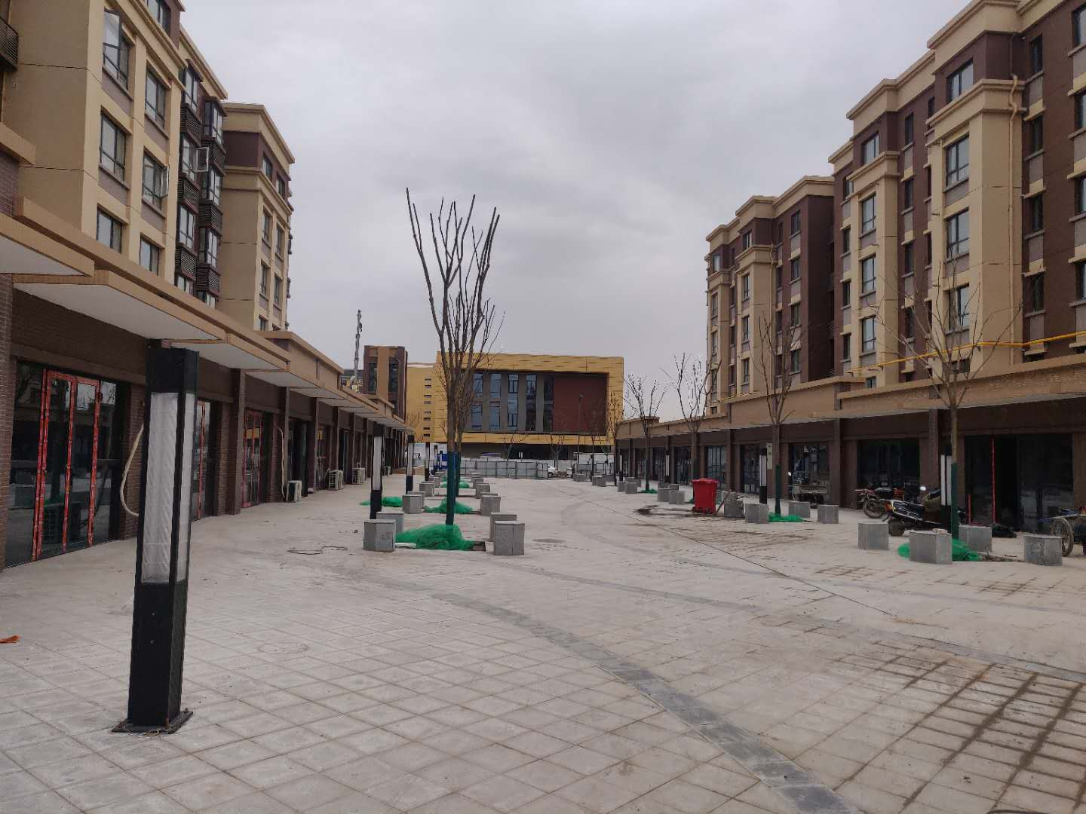
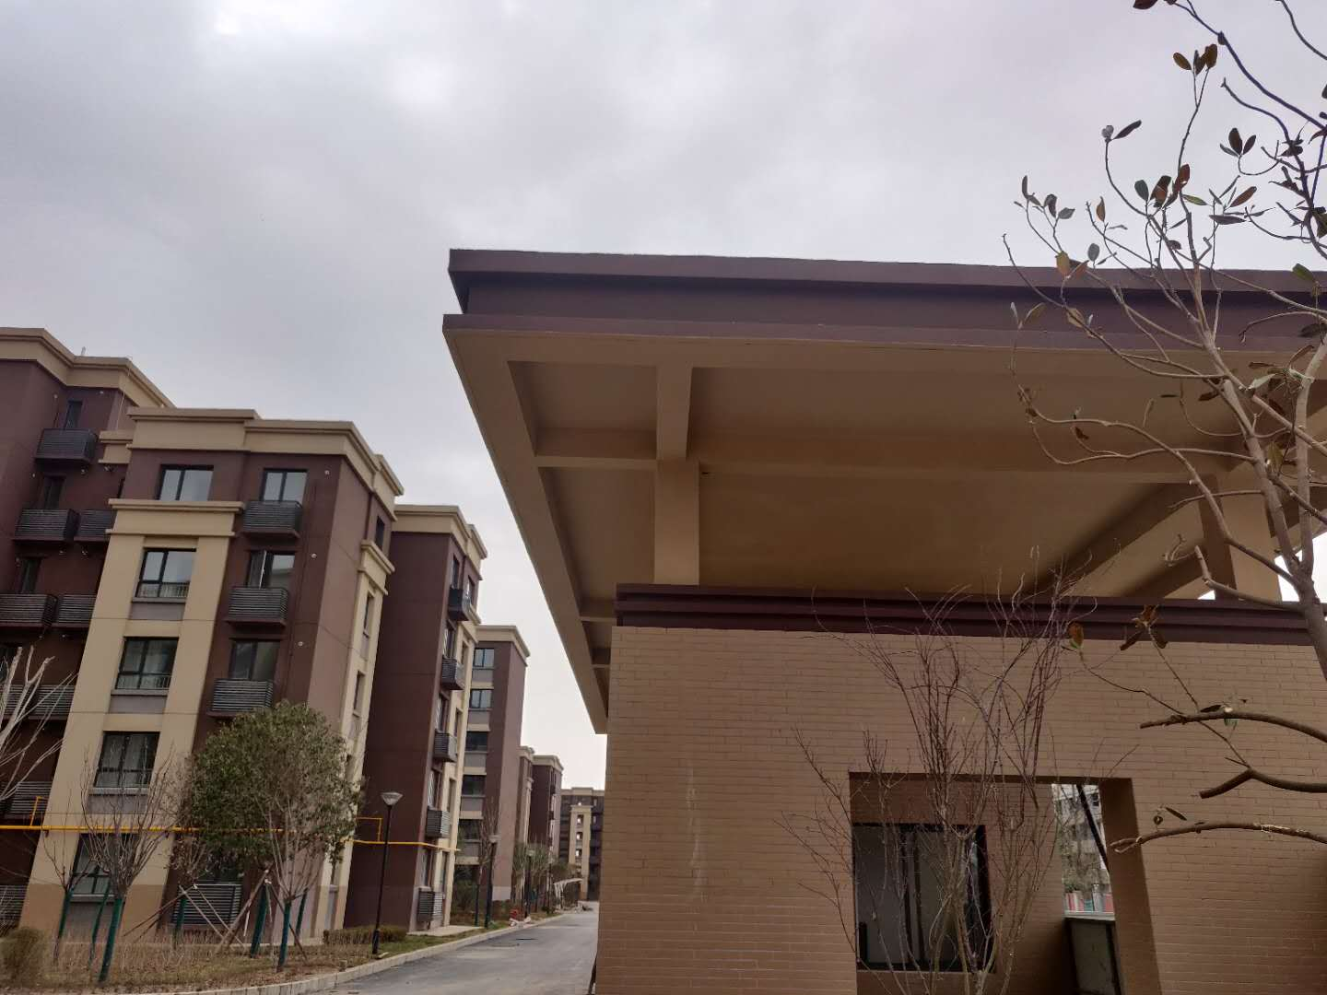
空港阳光里棚户区改造（二期）项目
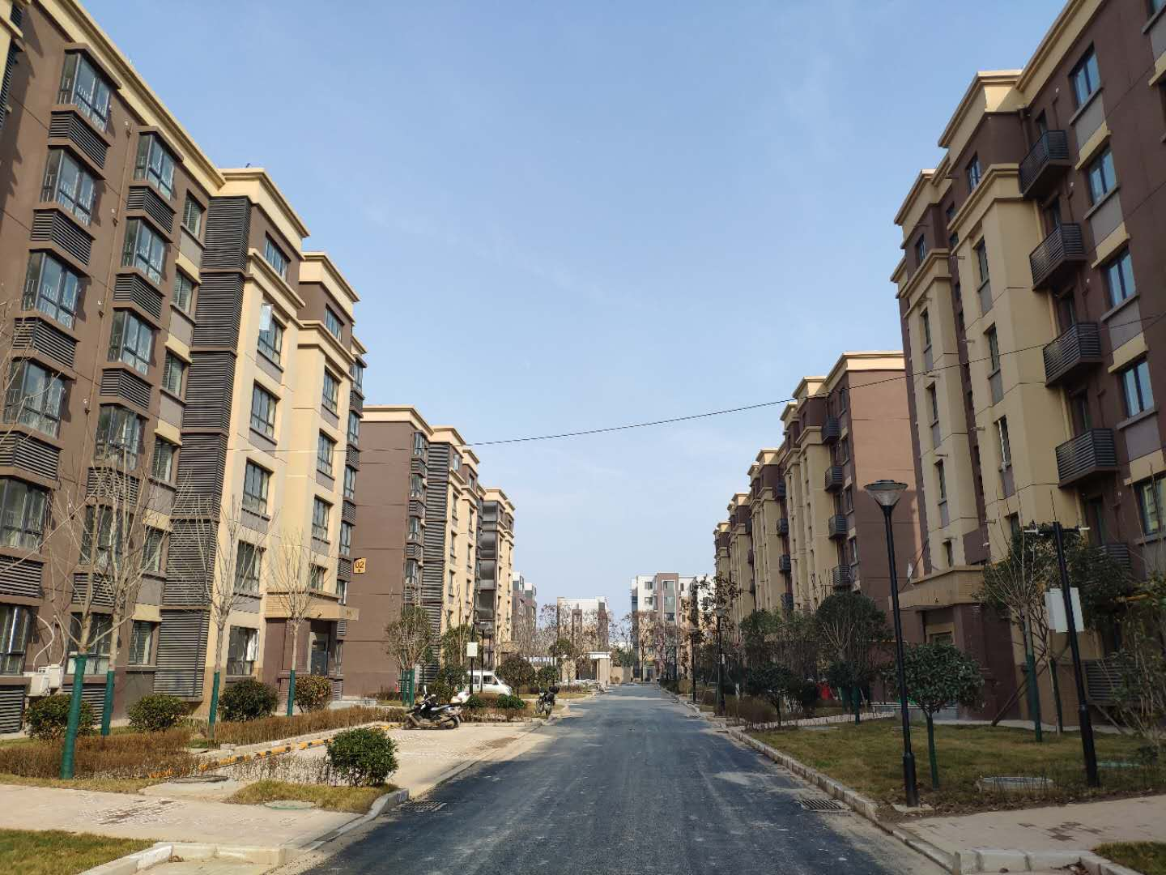
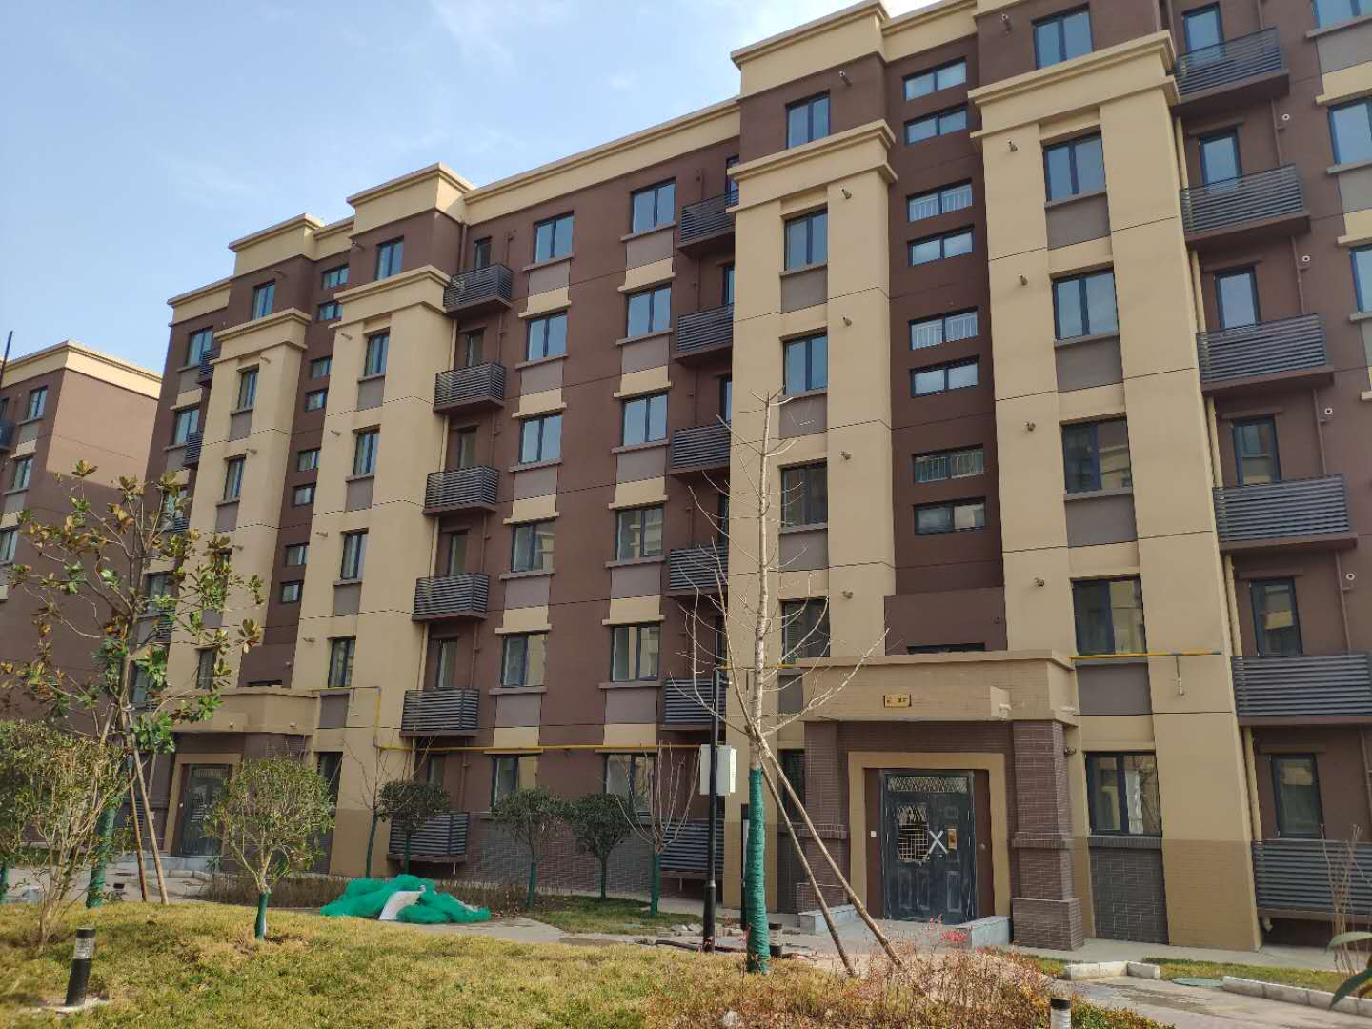
空港阳光里棚户区改造（三期）项目

二、空港幸福里小镇
空港幸福里棚户区改造（三期）B区项目位于国清大街以北、慈恩大街以南、天翼大道以东、安化路以西，占地约为101亩，分为B1和B2两个区域。项目由安居置业有限公司建设，共1448套，计划投资约为9.1亿元，全部来源于企业自筹，目前已全部到位。项目联系人为张超，电话：13891891135。
截至3月15日项目B1竣工交付；B2区住宅楼外墙保温施工完成60%，开始室内装修工程。
空港幸福里棚户区改造（四期）项目空港新城内，慈恩大街以南，延庆大街以北，安化路以东，安仁路以西，占地约为74亩。项目由安居置业有限公司建设，共932套，预计投资约为7.76亿元，全部来源于企业自筹，目前已全部到位。项目联系人为张超，电话：13891891135。
截3月15日项目外墙保温施工完成80%，开始室内装修工程。
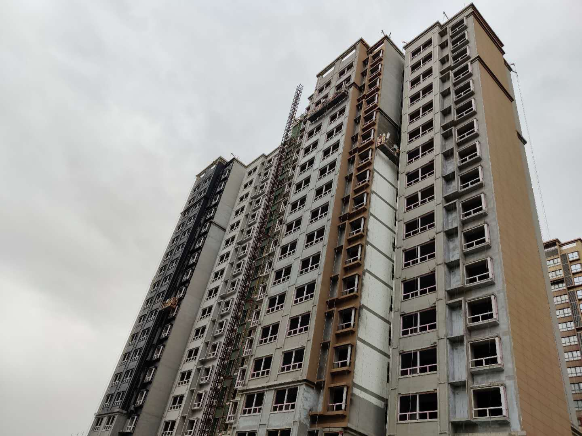
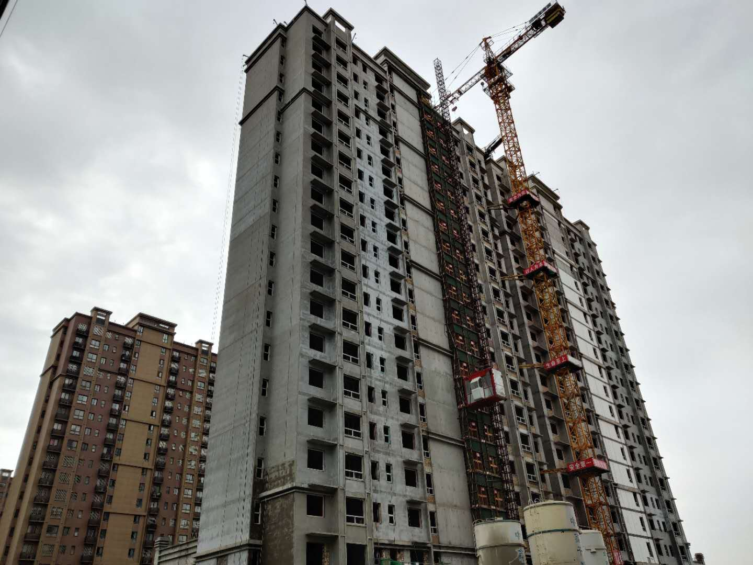
空港幸福里棚改（三期）B区项目B2
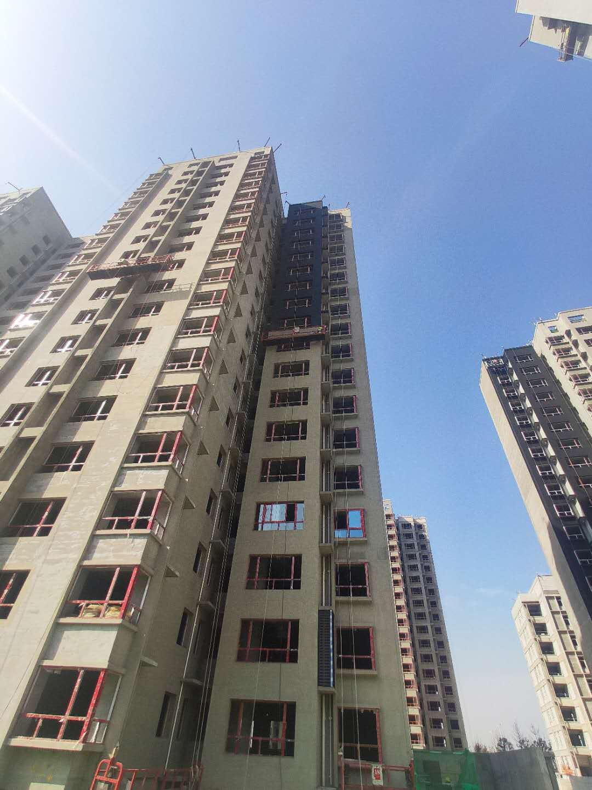
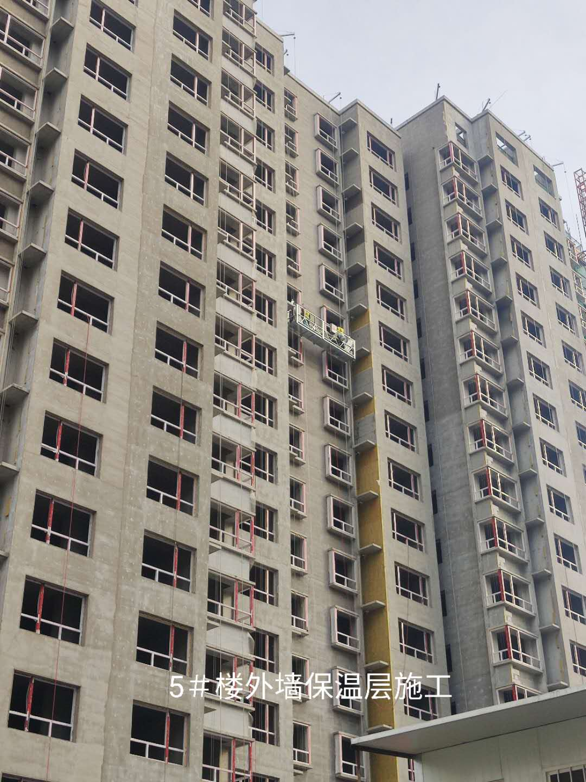
空港幸福里棚改（四期）项目
三、空港花园小镇
空港花园棚户区改造（二期）项目位于延平大街以北，信平大街以南，敦化路以西，万联大道以东，占地约为277亩，分为南区、北区两个区域。项目由安居置业有限公司建设，共1960套，预计投资约为10.77亿元，全部来源于企业自筹。其中，项目南区共852套，预计投资5.44亿元；项目北区共1108套，预计投资5.33亿元。项目联系人为牟殿友，电话：18629695696。
截至3月15日项目南区主体全部封顶，进行抹灰施工及外墙保温施工。
截至3月15日项目北区基础施工完成35%，主体施工完成25%。

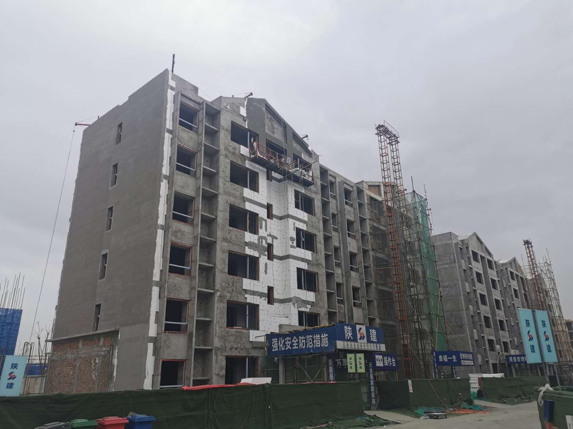
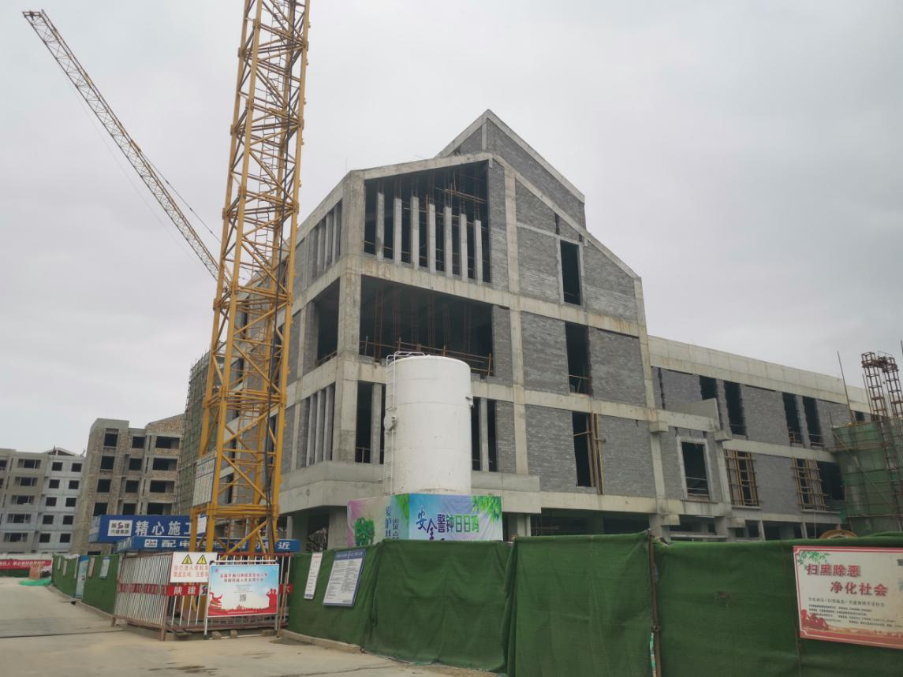空港花园二期项目南区

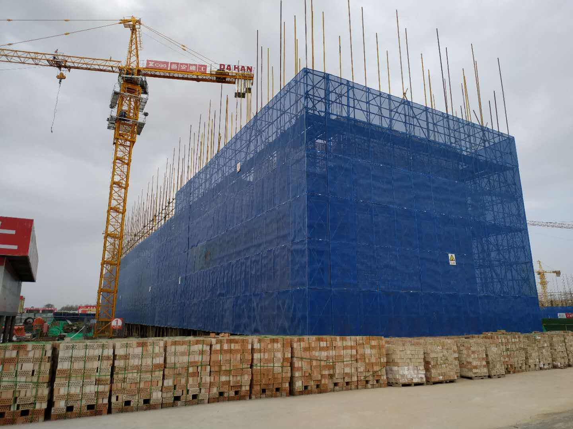

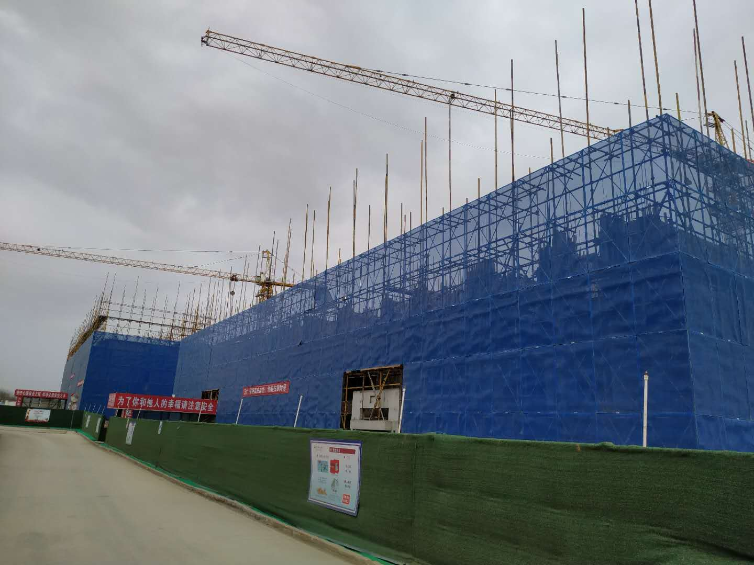空港花园二期项目北区

